**ПРОГРАММА**

Кружок «Иголочка»

ТЕМА 1. **Вводное занятие.**

Ознакомление с программой обучения.

Ознакомление с режимом работы, формами организации труда и правилами внутреннего распорядка в учебной мастерской , организацией рабочего места (оборудование, инструменты и при­способления).

ТЕМА 2. **Безопасность труда, пожарная безопасность и электробезопасность.**

Требования безопасности труда в учебной мастерской и на рабочих местах. Причи­ны травматизма. Виды травм. Меры предупреждения травматизма.

Основные правила и инструкции по безопасности труда; их выполнение.

Пожарная безопасность. Причины пожаров в помещениях учебных заведений.

Меры предупреждения пожаров. Правила пользования электронагревательными приборами, электроинструментом; отключение электросети.

Правила поведения обучающихся при пожаре. Порядок вызова пожарной команды. Правила пользования первичными средствами тушения пожара.

Основные правила электробезопасности.

ТЕМА 3. **Упражнения по выполнению ручных стежков и строчек. Обучение ручным подготовительным работам.**

Иглы, нитки, ножницы, наперсток, булавки, мел, резец. Правила пользования, содержания и хранения инструмента. Показ работ и упражнения. Заправка нитки в иголку. Выполне­ние ручных стежков (прямого, косого, петельного, крестообразного, петлеобразного). Выполнение различных строчек косым стежком (наметочной, выметочной, стегальной, обметочной, подшивочной), прямым стежком (сметочной, заметочной, наметочной, выме­точной, копировальной строчки и для образования сборок), крестообразным стежком (подшивочным), петлеобразным стежком (вспушной, разметочной, стачной, подшивоч­ный), обметывание петель с глазком и без глазка, с каркасом и без каркаса, закрепок прямой и фигурной.

Правила сметывания срезов: косой, сложной конфигурации, с посадкой, с запасом ткани, из ткани с рисунком в клетку и в полоску, скользящих и ворсовых (бархата, панбархата), тонких прозрачных тканей и устойчивых структур, деталей со сборками. Контрольные за­дания по выполнению ручных операций.

ТЕМА 4. **Обучение рабочим приемам по заправке, регулировке швейной машины и уходу за ней. Изучение приемов работы.**

Машины и их механизмы, применяемые в мастерской, средства малой механизации, их назначение. Обучение рабочим приемам: подбор машинных игл и ниток, установка иг­лы, наматывание ниток на шпульку, заправка верхней и нижней ниток, проверка правиль­ности установки лапки и ограничителя на машине, установка лоскута ткани под лапку и иглу, регулирование натяжения верхней и нижней ниток, частоты строчки.

Стачивающая машина «JANOME», оверлок «JANOME», и правила ухода за ними. Подбор игл, ниток, вставка иглы, заправка, регулировка и управление машиной. Показ рабочих прие­мов: пуск, регулировка и управление машиной, скорость и остановка машины. Тренировочные работы по пуску, остановке, регулировке скорости машины. Освоение правильной посадки, положения ног и рук. Тренировочные работы по заправке верхней и нижней нити.

Правила пользования инструментами и приспособлениями при работе на швейной машине.

ТЕМА 5. **Обучение приемам выполнения строчек и швов на швейной машине.**

Обучение выполнению параллельных строчек (прямых, овальных) и закрепление концов строчки. Упражнения по их выполнению.

Показ работ и упражнений при выполнении различных машинных строчек: прямых, па­раллельных, зигзагообразных и др. Выполнение машинных швов: соединительных (стач­ного, настрочного, накладного, встык, двойного, запошивочного, взамок, расстрочного), краевых (обтачного, окантовочного: с открытым и закрытым срезами), отделочных, выполнение контрольных за­даний по машинным работам на образцах ткани (виды швов и обработка краев деталей). Определение и способы исправления дефектов при машинных работах.

ТЕМА 6. **Изучение приемов работы влажно-тепловой обработки изделий.**

Оборудование для влажно-тепловой обработки. Определение степени нагрева утюга применительно к обраба­тываемой ткани. Правила пользования отпаривателем утюга с терморегулятором. Показ приемов по выполнению влажно-тепловых операций. Выполнение различных операций: разутюживание, заутюживание, лриутюживание. Оттягивание, сутюживание, декатирова­ние деталей, отпаривание. Ознакомление с условными обозна­чениями влажно-тепловой обработки. Выполнение утюжильных работ на различных тканях с ворсом и дублированных с добавлением искусственных и синтетических волокон. Требования к внешнему виду готовых изделий после окончательной влажно-тепловой об­работки. Определение дефектов, допущенных при выполнении утюжильных работ и ра­бочие приемы по их исправлению. Контрольные задания по выполнению влажно-тепловой обработки.

ТЕМА 7. **Обучение технологии обработки отдельных деталей и технологических уз­лов швейных изделий.**

Тренировочные упражнения по обработке отдельных деталей, технологических узлов. Детали платья, технологические узлы, элементы отделки платья и их разнообразие. Показ работ и упражнений по обработке отдельных деталей. Обработка кокеток, подрезов, выта­чек. Обработка встречных одно­сторонних складок отделочных и соединительных. Обработка отделок: рюшей, воланов, оборок. Обработка застежек с одновременным выполнением петель, обметанных на спецмашине. Обра­ботка застежек тесьмой-молнией. Обработка воротников: обтачного отложного, с отрез­ной стойкой, хомутика и цельнокроеного. Соединение воротников с горловиной. Обработка горловины без воротника: об­тачкой, бейкой, окантовкой с оборками, воланами. Изготовление длинных и коротких ру­кавов. Обработка пройм в изделиях без рука­вов. Соединение рукавов с проймой. Обработка шлиц и низа платья. Обработка платья по линии талии.

ТЕМА 8. **Изготовление изделий.**

Изготовление основных видов изделий женской, детской легкой одежды. Изготовление женских и детских платьев, блузок, юбок, платьев-халатов из х\б и шта­пельных тканей. Приобретение навыков по изготовлению женских и детских платьев, блуз из натурального и искусственного шелка более сложных моделей, трудоемких по обра­ботке отдельных деталей и элементов: воротников, манжет, поясов, обтачек с прокладкой их хлопчатобумажных и клеевых материалов, платьев с цельнокроеными рукавами и низа расширенных моделей.

Обработка блузок с защипами, складками, оборками, воланами, с кулиской, резинкой по линии талии, различные варианты обработки низа блузки: застрачивание на универсальной или спецмашине при­тачным поясом.

Изготовление платьев из костюмных тканей. Особенности обработки внутренних срезов подбортов, обтачек, низа изделия. Освоение приемов сутюживания и оттягивания.

Обработка юбок (костюмных).

Соответствие положения швов и рельефов на юбке и на жакете.

Выполнение складок, вытачек, подрезов, соединений боковых швов юбки. Обработка за­стежек в боковом шве, тесьмой молния, на петли и пуговицы.

Обработка верхнего края юбки корсажной тесьмой, притачным поясом. Обработка низа юбки разных фасонов. Особенности обработки низа юбки на подкладке, обработка блузок с защипами, складками, оборками, воланами: с кулиской, резинкой по талии, различные варианты обработки низа блузы: застрачивание на универсальной или спецмашине, притачным поясом.

Соответствие положения швов и рельефов на юбке и жакете. Выполнение складок, выта­чек, подрезов, соединение боковых швов юбки. Обработка застежек в боковом шве (тесь­мой молния, на петли и пуговицы). Обработка верхнего края юбки корсажной тесьмой, притачным поясом. Самоконтроль выполненных операций. Влажно-тепловая обработка изделия.

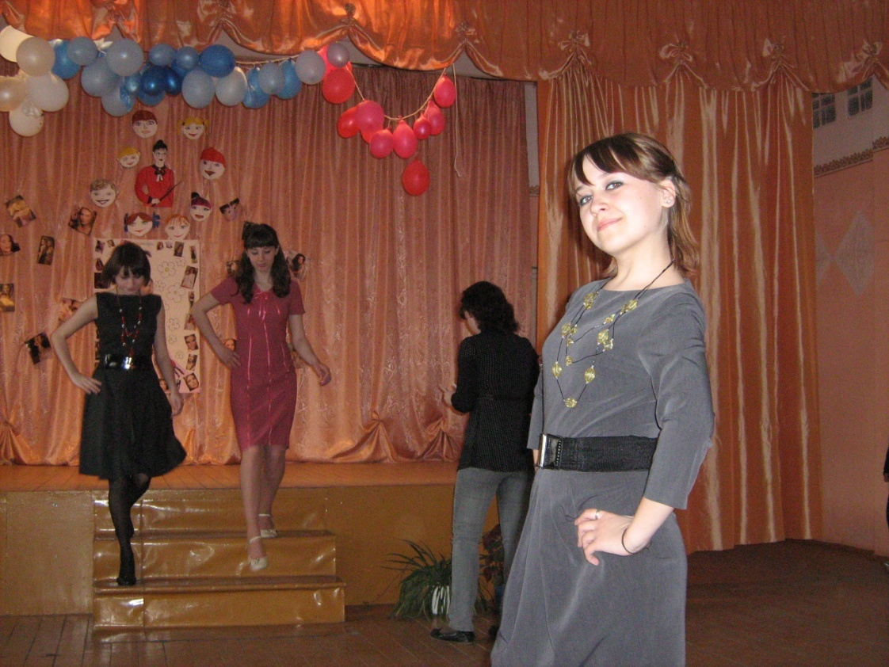

**Тематический план**

|  |  |  |  |
| --- | --- | --- | --- |
| Темы | Количес-  тво часов | Дата  план | Дата  факт |
| 1. Вводное занятие.  2. Безопасность труда, пожарная безопасность и электробезопасность.  3. Упражнения по выполнению ручных стежков и строчек.  Обучение ручным подготовительным работам  4. Обучение рабочим приемам по заправке, регулировке швейной ма­шины и уходу за ней. Изучение приемов работы.  5. Обучение приемам выполнения строчек и швов на швейной машине.  6. Изучение приемов работы влажно-тепловой обработки изделий.  7. Обучение технологии обработки отдельных деталей и технологиче­ских узлов швейных изделий.  8. Изготовление изделий.  8.1. Снятие мерок для построения чертежа  8.2. Построение чертежа  8.3. Подготовка ткани и выкроек для раскроя  8.4. Раскрой  8.5. Подготовка изделия к первой примерке  8.6. Проведение первой примерки, внесение уточнений  после примерки  8.7. Стачивание деталей и обработка срезов  8.8. Осноровка изделия. Подкраивание мелких деталей  8.9. Обработка воротника и соединение его с изделием  8.10. Обработка рукава и соединение его с изделием  8.11. Обработка застежки  8.12. Обработка низа изделия и низа рукава  8.13. Обметывание петель и пришивание фурнитуры  8.14. Окончательная обработка изделия. ВТО. | 1  1  2  2  2  2  6  50 |  |  |
| ИТОГО | 66 |  |  |